蒙城成长论坛


趣味数学系列新版（第一期）
原创 蒙城成长论坛 MTL Education Forum




趣味数学系列练习题全新改版

- 增加了难度提示，星号表示适合的最低年级，比如三星表示适合三年级及三年级以上学生（注：按照解决问题所需数学知识确定）

- 题目解析增加专业数学教师的指导（注：扫描问题后的二维码即可查看答案和解析）

趣味数学系列新版（第一期）



1.1( ** )Poètes de France

Quatre poètes ont donné à la littérature française des œuvres de grande valeur.
Poètes : Charles Baudelaire, Stéphane Mallarmé, Arthur Rimbaud, Paul Verlaine
Années de naissance : 1821, 1842, 1844, 1854
Lieux de naissance : Charleville, Metz, Paris
a. L’aîné des quatre n’est pas Mallarmé.
b. Rimbaud et Verlaine ne sont pas originaires de Paris.
c. Le poète de Metz n’est pas né le premier.
d. Rimbaud est né plus tard que Baudelaire.
e. Aucun des deux poètes originaires de Paris n’est né en 1844.
f. Mallarmé et Verlaine ne sont pas nés en 1854.
g. Verlaine n’est pas né à Charleville.
Dans les choix, on donne l’année et le lieu de naissance de chaque poète.
choisissez la bonne :
Source : RÉCRÉOMATH
- Charles Baudelaire-1821-Charleville
- Stéphane Mallarmé-1844-Paris
- Arthur Rimbaud-1854-Paris
- Paul Verlaine-1844-Metz
Scannez le code QR ci-dessous pour vérifier votre réponse ou pour lire les explications.



扫码查看答案和解析

1.2( *** ）Biscuits de Kado

Olivin fait sa provision de biscuits veloutés pour son petit chien Kado. Il se présente à une boutique spécialisée et demande 100 biscuits. Le commis lui répond :
- J’ai seulement des sacs de cinq biscuits et des sacs de sept biscuits. Je vais essayer d’arranger cela.
- Je veux le moins de sacs possible, de reprendre Olivin.
Combien de sacs en tout Olivin recevra-t-il ?
Source ： RÉCRÉOMATH
A.12
B.14
C.16
D.18
Scannez le code QR ci-dessous pour vérifier votre réponse ou pour lire les explications.



扫码查看答案和解析

1.3 ( **** )

Luc prend deux dés ordinaires, soit ceux marqués de 1 à 6. Il lance en même temps les deux dés. Il s’intéresse aux cas où la somme des marques est 7.
En tout, combien y a-t-il de combinaisons de deux dés dont la somme est 7 ?
A.3
B.4
C.5
D.6
Scannez le code QR ci-dessous pour vérifier votre réponse ou pour lire les explications.



扫码查看答案和解析

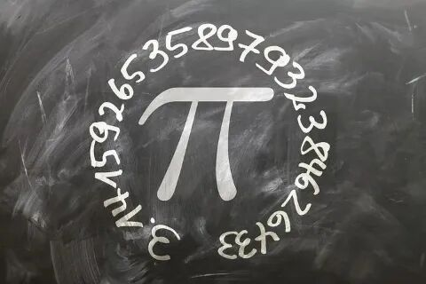
*感谢海波老师编辑和整理趣味数学题目*

END

点击”阅读原文”获取更多信息


预览时标签不可点
阅读原文
阅读
微信扫一扫
关注该公众号
知道了
微信扫一扫
使用小程序

取消 允许

取消 允许

取消 允许
×
分析


微信扫一扫可打开此内容，
使用完整服务
： ， ， ， ， ， ， ， ， ， ， ， ， 。 视频 小程序 赞 ，轻点两下取消赞 在看 ，轻点两下取消在看 分享 留言 收藏 听过

